

Mailing
Requêtes Initiation



Version 1.00 du 11.04.2006

Réalisé avec : OOo 2.0 Plate-forme / Os : Toutes

Distribué par le projet fr.OpenOffice.org

Table des matières
1Création d'une requête de sélection pour le mailing 3
1.1Sélection de la base 3
1.2Création de requête 4
2Connexion d'une requête de sélection 8
3Crédits 11
4Licence 11

Création d'une requête de sélection pour le mailing
La requête permet de filtrer certains contacts et donc de sélectionner les envois.
La base de contacts étant au format .odb, les requêtes se feront avec OOo Base.

Sélection de la base
- Ouvrir la lettre type. (Ex: LettreTypeLecteurDigeste).
- Vérifier la base liée à la lettre type avec le menu Édition > Changer de base de données...

- Changer de base si nécessaire, sinon cliquer sur Fermer.
- Cliquer le bouton Source de données ou F4. (Ex: BaseCalcImport.TableContact1).

Création de requête
- Faire un clic droit sur le dossier Requêtes > Édition Fichier de base de données...


- Dans la colonne de gauche, Base de données, sélectionner Requêtes.
- Dans Tâches, double-clic sur Utiliser l'assistant de création de requête.

- Sélectionner la table à filtrer
- Basculer les champs disponibles vers les champs de requête avec les flèches: > (1 champ) ou >> (tous les champs).

En option:
- Choisir un ou des champs pour trier la requête et choisir l'ordre croissant (A > Z) ou décroissant (Z > A) pour chaque champ.

- Définir les critères de sélection.
- Bien faire attention au connecteur de liaison entre les critères:

ET > Rechercher sur la base de tous les critères : Tous les critères doivent être vrais en même temps.
OU > Rechercher sur la base d'un des critères : un critère au moins doit être vrai.
Ex: Sélection de tous les contact masculins ayant comme code postal 76000 (Rouen).

Requête détaillée : affiche tous les contacts sélectionnés.
Rapport résumé : permet d'utiliser un fonction de synthèse (Somme, Moyenne, Minimum, Maximum).

Les alias seront les entêtes de colonnes de la requête et feront référence au champs d'origine. Par défaut les alias sont les mêmes que les noms de champs d'origine.

Entrer un nom significatif pour la requête de façon à la repérer facilement. (Ex Requête_ CP7600_Hommes).
- Cliquer Créer.

Afficher la requête : montre le résultat de la sélection.
Modifier la requête: affiche la grille de la requête telle que les requêtes sont faites dans une base de données relationnelle (les tables sont relièes entre elles)

La création ou la modification de requête dans ce mode fait partie de Requête perfectionnement.
La requête créée apparaît dans la zone Requête

- Un double clic sur cette requête affiche le résultat de sélection.
- Fermer la requête
- Quitter Base en enregistrant les modifications.

Connexion d'une requête de sélection
Le volet Source de données étant ouvert:
- Cliquer sur le + (plus) devant Requête dans la colonne de gauche, il devient un – (moins)
- Faire un double clic sur la requête voulue (Ex: Requête_CP76000_Hommes) pour la connecter à la lettre type.
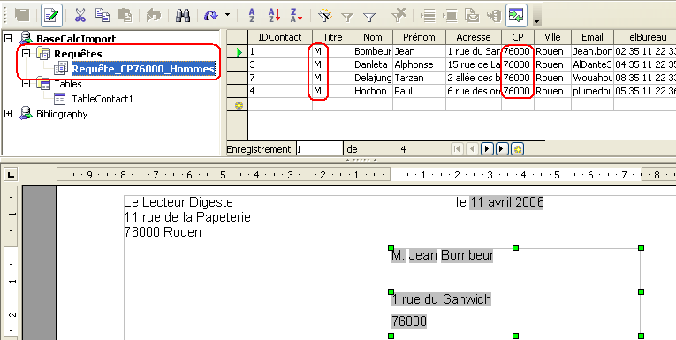
Le menu Affichage > Nom de Champs permet de voir que les champs placés sur la lettre type sont ceux de la table d'origine.

- Supprimer les anciens champs et glisser/déposer les champs de la requête.

Pour contrôler:
- Sélectionner un enregistrement dans la requête
- cliquer sur le bouton Données dans les champs

- Lancer la fusion du Mailing en cliquant sur le bouton Mailing. L'assitant Mailing s'ouvre.

- Cliquer sur l'étape 8 dans la colonne de gauche. La fusion s'effectue.

- Choisir soit d'imprimer, soit d'enregistrer le résultat.

Crédits
Auteur : G.Lébène

Remerciement :

Intégré par : Tony GALMICHE

Contacts : Projet Documentation OpenOffice.org - fr.OpenOffice.org

Traduction :

Historique des modifications :
Version | Date | Commentaire
1.00 | 11/04/06 | Création

Licence
Appendix

Public Documentation License Notice

The contents of this Documentation are subject to the Public Documentation License Version 1.0 (the "License"); you may only use this Documentation if you comply with the terms of this License. A copy of the License is available at http://www.openoffice.org/licenses/PDL.html.

The Original Documentation is Mailing Requêtes Initiation. The Initial Writer of the Original Documentation is G.Lébène Copyright © 2006. All Rights Reserved. (Initial Writer contact(s): g.lebene.OOo@tele2.fr).

Contributor(s): ______________________________________.
Portions created by ______ are Copyright ©_________[Insert year(s)]. All Rights Reserved. (Contributor contact(s):________________[Insert hyperlink/alias]).

NOTE: The text of this Appendix may differ slightly from the text of the notices in the files of the Original Documentation. You should use the text of this Appendix rather than the text found in the Original Documentation for Your Modifications.

